1. Встановлення BIND9
1.1 Оновити систему
sudo apt update
sudo apt upgrade -y

1.2 Встановити BIND9 та утиліти
sudo apt install bind9 bind9utils bind9-dnsutils -y

1.3 Перевірити, що служба працює
systemctl status bind9
2. Базові налаштування безпеки (named.conf.options)
Відкриваємо конфіг:
sudo nano /etc/bind/named.conf.options
Повністю заміни вміст на це
options {
directory "/var/cache/bind";
recursion yes;
allow-recursion { trusted; };
allow-query { trusted; };
allow-transfer { none; };
dnssec-validation auto;
auth-nxdomain no;
listen-on { any; };
listen-on-v6 { none; };
};
acl trusted {
127.0.0.1;
192.168.193.0/24;
192.168.195.0/24;
};

Що тут важливо (коротко):
- acl trusted → хто має право питати DNS
- allow-transfer none → заборона zone transfer
- dnssec-validation auto → перевірка DNSSEC
- recursion yes → кешуючий DNS тільки для своїх

3. Створення зони DNS
3.1 Додати зону в named.conf.local
sudo nano /etc/bind/named.conf.local
Додай:
zone "example.local" {
type master;
file "/etc/bind/db.example.local";
allow-update { none; };
};

3.2 Створити файл зони
Скопіювати шаблон:
sudo cp /etc/bind/db.local /etc/bind/db.example.local
Відкрити:
sudo nano /etc/bind/db.example.local
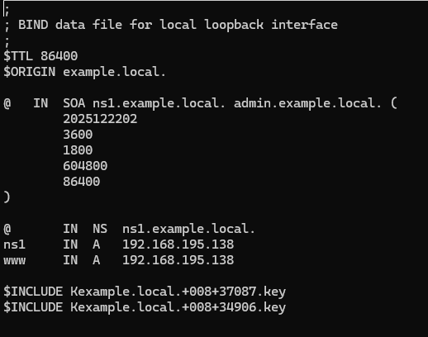

4️. Перевірка конфігурації
sudo named-checkconf
Перевірка зони:
sudo named-checkzone example.local /etc/bind/db.example.local

5️. Перезапуск BIND9
sudo systemctl restart bind9

Перевір:
systemctl status bind9

6️. Увімкнення DNSSEC (підпис зони)
6.1 Створити каталог для ключів
sudo mkdir /etc/bind/keys
cd /etc/bind/keys

6.2 Створення ZSK (Zone Signing Key)
sudo dnssec-keygen -a RSASHA256 -b 2048 -n ZONE example.local

6.3 Створення KSK (Key Signing Key)
sudo dnssec-keygen -a RSASHA256 -b 4096 -n ZONE -f KSK example.local

Перевір:
ls
Має бути:
Kexample.local.+008+XXXXX.key
Kexample.local.+008+XXXXX.private

7️. Підписання DNS-зони
7.1Перейди в каталог з файлом зони
cd /etc/bind
Перевір:
ls db.example.local

7.2 Скопіюй ключі в /etc/bind
sudo cp /etc/bind/keys/Kexample.local.* /etc/bind/

Перевір:
ls Kexample.local.*

7.3 Відкрий файл зони
sudo nano /etc/bind/db.example.local
В КІНЕЦЬ файлу ДОДАЙ $INCLUDE
$INCLUDE Kexample.local.+008+37087.key
$INCLUDE Kexample.local.+008+34906.key

7.4 Збережи файл і перевір
sudo named-checkzone example.local /etc/bind/db.example.local

7.5 ТЕПЕР підписання
sudo dnssec-signzone -A -o example.local db.example.local
Перевір результат
ls db.example.local*
✅ Має з’явитись:
db.example.local
db.example.local.signed

8. Вказати BIND використовувати підписану зону
Відкрий:
sudo nano /etc/bind/named.conf.local
Заміни:
file "/etc/bind/db.example.local";
✅ На:
file "/etc/bind/db.example.local.signed";

9️. Перезапуск після DNSSEC
sudo systemctl restart bind9

10. Перевірка DNSSEC
10.1 Перевірка відповіді DNS
dig @localhost example.local +dnssec

У AUTHORITY SECTION ти бачиш:
RRSIG SOA
RRSIG NSEC
NSEC
👉 Це 100% доказ, що:
- зона підписана
- RRSIG є
- DNSSEC працює

10.2 Перевірка конкретного запису
sudo ss -lntup | grep :53
Вибираємо адресу 192.168.ххх.ххх і виконуємо з нею dig @192.168.ххх.ххх example.local +dnssec
ЩО МИ БАЧИМО (і чому це 100% OK)
🔹 Статус
status: NOERROR
✔ Запит оброблено коректно
🔹 Прапори
flags: qr aa rd ra
- aa → authoritative answer (твій сервер — master)
- rd/ra → рекурсія дозволена для trusted ACL
🔹 DNSSEC-докази (ГОЛОВНЕ)
У AUTHORITY SECTION:
RRSIG SOA
RRSIG NSEC
NSEC
👉 Це означає:
- зона підписана
- підписи перевірні
- DNSSEC активний і працює

